УДК ХХ.ХХ
ЗАГОЛОВОК СТАТЬИ
Иванов Сергей Сергеевич,
магистрант 1 курса,
Уральский государственный архитектурно-художественный
университет имени Н.С. Алфёрова, г. Екатеринбург,
ivanov@example.com,
научный руководитель: канд. арх., доцент Сергеев Иван Иванович,
sergeev@example.com
Аннотация. Выравнивание по ширине, обычное начертание шрифта, кегль 10. Рекомендуемый объем аннотации — 500–700 знаков. Текст должен отражать целевую установку, актуальность и новизну исследования, основные выводы и результаты.
Ключевые слова: 5–7 ключевых слов или словосочетаний, отражающих тему и содержание публикации и позволяющих классифицировать ее в электронных поисковых системах.
THE TITLE
Ivanov Sergey Sergeevich,
1st year master's student,
Ural State University of Architecture and Art named for N.S. Alferov,
Yekaterinburg,
ivanov@example.com,
scientific supervisor: Ph.D. architect, associate professor Sergeev Ivan Ivanovich,
sergeev@example.com
Abstract. Text.
Key words: word 1, …, word 5.
Сюда поместите текст. В данном шаблоне выполнено следующее форматирование: страница формата А4, все поля по 2 см, шрифт Times New Roman, 12 pt, межстрочный интервал – одинарный, абзацный отступ 1 см, выравнивание по ширине.
Объём статьи – от 4 до 6 страниц, включая рисунки и список литературы.
Название файла – фамилия автора: "Иванов.doc".
Рисунки вставляются в текст с параметром обтекания – «в тексте», с подрисуночными подписями вида: Рис. 2. Название рисунка (точку в конце не надо), ссылка из текста имеет вид (рис. 2). Общее количество рисунков не более 4. Если рисунок один, ссылка из текста имеет вид: (см. рисунок), а в подрисуночной подписи – как на образце ниже. Ссылки на рисунки из текста обязательны.
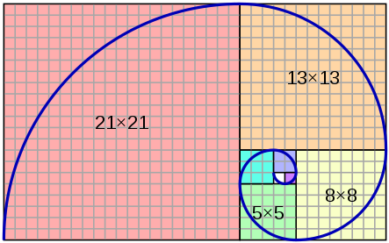
Рисунок. Подрисуночная подпись
Литература должна быть оформлена по ГОСТ Р 7.0.5—2008 [1]. Список формируется в порядке упоминания в тексте. Ссылки в квадратных скобках из текста на литературу обязательны. Если ссылка в конце предложения, она ставится перед точкой в виде [5]. Образец оформления списка приведен ниже.
Литература
- ГОСТ Р 7.0.5—2008. Библиографическая ссылка. Общие требования и правила составления. М., 2008. 23 с. (Система стандартов по информации, библиотечному и издательскому делу).
- Иванов И.И. Название книги. М.: Мир, 2019. 321 с.
- Петров П.П. Название статьи // Название журнала. 2019. №1. С. 156-161.
- Антонов А.А. Название статьи // Название сборника научных трудов / под ред. М.М Андреева. Город: Изд-во, 2022. С. 230-236.
- Жилищное право: актуальные вопросы законодательства: электрон. журн. 2007. №1. URL: http://www.gilpravo.ru.

